关于举办2026年上海理工大学经典诵读比赛暨第八届中华经典诵写讲“诵读中国”校级选拔赛（学生组、教师组）的通知
根据《《教育强国建设规划纲要（2024—2035年）》要求，学校决定举办2026年上海理工大学经典诵读比赛暨第八届中华经典诵写讲“诵读中国”校级选拔赛（学生组、教师组）。现将有关事项通知如下：
一、组织机构
承办单位：管理学院
二、参赛对象与组别
参赛对象为我校在校学生和在职教职工，分为大学生组（含研究生）和教师组组别的比赛。
三、参赛安排和报送方式
具体要求如下：
1.比赛流程
校选拔赛分初赛和复赛两阶段，初赛为提交视频方式评选，复赛以现场比赛方式评选。
初赛视频经评选后公布复赛入围作品名单，复赛将以现场比赛方式开展，由专家评委评选出校赛获奖作品。学校将根据评选结果择优推荐一定数量作品参加上海市赛，并在学校网站公示。
2.内容要求
我国古代、近现代和当代有社会影响力和典范价值的，体现中华优秀文化的经典诗词、文章和优秀图书内容节选。当代作品应已正式出版或由省级以上广播电视等主流媒体公开发布或发表，出版、发表时间至少2年以上，并被广泛传播。诵读文本主体前后可根据需要增加总计不超过200字的过渡语（计入总时长）。改编、网络以及自创文本不在征集之列。历届获奖作品参考网站：https://jdsxj.eduyun.cn
3.形式要求
在以诵读为主的基础上，作品可适当借助吟诵、音乐、服装等手段融合展现诵读内容。鼓励以团队形式诵读，团队人数不超过20人。
每人最多可参与个人或团队诵读作品1个。每个作品指导教师不超过2人，同一作品的参赛者不得同时署名该作品的指导教师。
4.初赛视频提交要求
参赛作品要求为2026年新录制创作的视频。
高清1920*1080横屏拍摄，格式为MP4，长度3-6分钟，大小不超过700MB，图像、声音清晰，不抖动、无噪音。视频作品必须同期录音，不得后期配音。录制仅限一个场地，不得切换多个场地。
初赛作品视频开头以文字方式展示作品名称、组别信息，不可出现参赛者姓名、指导教师姓名、学院或部门等信息。
视频文字建议使用方正字库字体或其他有版权的字体，视频中不得使用未经肖像权人同意的肖像，不得使用未经授权的图片、视频和音频，应使用正确表示国家版图的地图，不得出现与诵读大赛无关的条幅、角标等。
作品视频请于2026年05月06日前上传至网盘，或者扫码填写上传。
网盘网址：
https://send2me.cn/VQkjqKWY/SLiVxH8l-PsTSQ

复赛时间另行通知。
5.奖项设置
本次比赛根据作品评审结果，设立校级奖项若干。
四、其他事项
上海赛区组委会将在上海赛区“诵读大赛”获奖作品中根据评审情况择优推荐一定数量作品参加全国大赛。
此次大赛为校定A类赛事，欢迎广大诗歌朗诵、中华经典文学爱好者踊跃参赛。
联系人：孙老师；
联系电话：15618061311（工作日9:00-17:00）；
Welink 群号：955924271664755108；
Welink咨询群二维码：
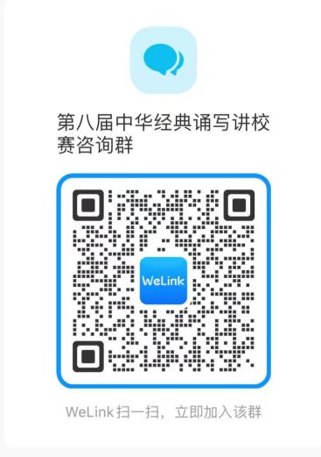
管理学院
2026年4月22日

